BUHAR KAZANLARI

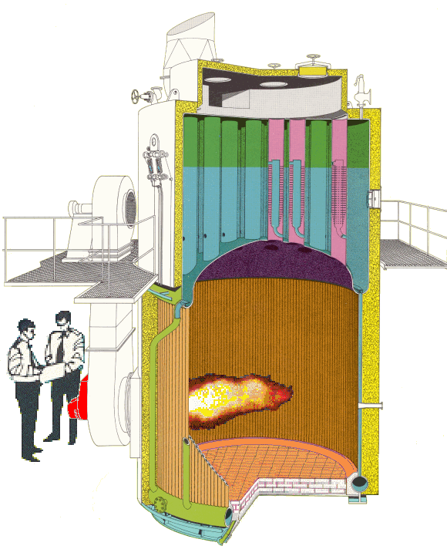

HAZIRLAYAN : DENİZHAN ÇAYIR 130000241
KEMAL DESTEK 130000218

İNCELEYEN : C\E ALİ KUŞOĞLU

KAZAN TÜRLERİ VE ALEV BORULU KAZANLARIN İNCELENMESİ

KAZAN TÜRLERİ :

1) DOĞAL DOLAŞIMLI KAZANLAR
- ALEV BORULU KAZANLAR
- SU BORULU KAZANLAR
- HEM SU HEM ALEV BORULU KAZANLAR

2) CEBRİ DRAFTLI KAZANLAR
- CEBRİ SU DOLAŞIMLI KAZANLAR
- CEBRİ BUHAR DOLAŞIMLI KAZANLAR
- MONOTÜP KAZANLAR

ALEV BORULU KAZANLAR :

Yakıtın yanmasıyla oluşan kızgın gazlar, borular içinden geçer ve buharlaştırılacak su borularının dışında bulunursa böyle kazanlara ALEV BORULU KAZANLAR denir.
Kazanın 2/3 ü su, 1/3 ü ise buhar hacmi olarak düzenlenmiştir.
Başlıca yarar ve sakıncaları şunlardır :
- Su hacminin büyük oluşu nedeniyle önemli miktarda suyu depo ederler.
- Su seviyesindeki değişim, su kapasitesinin büyük oluşu nedeniyle çok dikkatli bir denetim gerektirmez.
- Yakıtların yakıldığı külhan veya ocağın bir tarafı dışında tümü suyla çevrili olması nedeniyle ısı kayıpları az ve kazan verimi yüksek olur.
- Damıtık yada saf suya gereksinim göstermezler ve içilebilen her türlü suyla çalıştırılabilirler.
- Isıtma yüzeyleri küçük en fazla 250 m² dolaylarında ve saatte ürettikleri buhar miktarı 7,5 ton civarındadır. Isıtma yüzeyi ocakla baca arasında akan gazların içinde temas ettiği yüzeylerdir.
- Buhar tutma süreleri çok uzundur. (10 ila 20 saat) Buhar tutma süresi : kazana su alınıp fayrap edildikten sonra, işletme basıncında buhar elde edilinceye kadar geçen süre.
- Ürettikleri buharın basınç ve sıcaklığı düşüktür. Bu basınç maksimum 20 bardır.
Aşağıdaki şekilde alev borulu kazan ve kısımları gösterilmiştir:
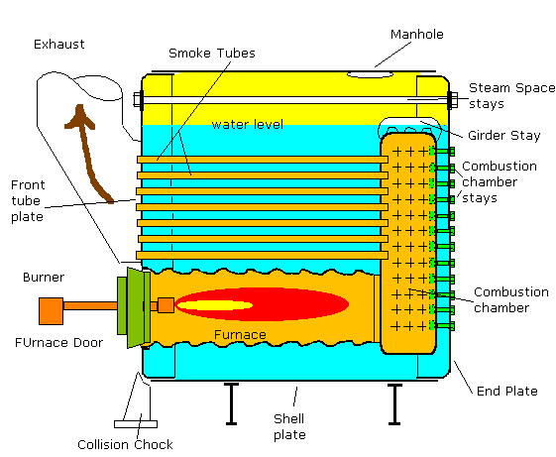

Çalışma prensibi :

Katı veya sıvı yakıtlar külhan yada ocak adı verilen bölümde yakılır. Oluşan kızgın gazlar yanmamış karbon partikülleri ile beraber cehennemlik veya yanma odasına gelirler. Burada karbon parçacıkları da yanar. Bu bakımdan cehennemlik külhandan sonra kazanın en sıcak yeridir. Külhan ve cehennemlik etrafı tamamen suyla çevrilidir. Isısını suya veren gazlar alev ve payanda borularından geçerek duman sandığına gelirler. Daha sonra baca yoluyla atmosfere atılırlar.

ALEV BORULU KAZAN ÇEŞİTLERİ

- TERS ALEV BORULU KAZANLAR
- İKİ TARAFTAN FAYRAPLI ZIT ALEV BORULU KAZANLAR
- DOĞRU ALEV BORULU KAZANLAR
TERS ALEV BORULU KAZANLAR :

Kızgın gazlar önce cehennemliğe oradan da alev ve payanda boruları yardımıyla duman sandığına geçmektedir. Cehennemlikten duman sandığına gidiş yönü külhandan cehennemliğe gidiş yönüne zıt olduğundan bu kazan türüne ters alev borulu yada SKOÇ KAZAN denir.

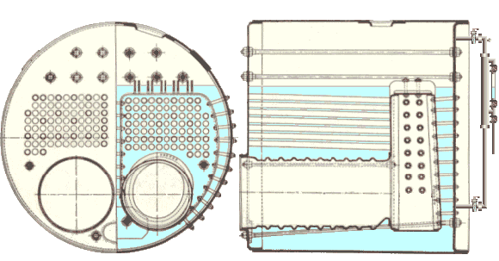

İKİ TARAFTAN FAYRAPLI ZIT ALEV BORULU KAZANLAR

Bu tür kazanlar sırt sırta yapıştırılmış iki ters alev borulu kazanı yansıtmaktadır. Bu tür kazanlar diğer tip kazanlara göre yaklaşık iki katı daha fazla buhar ürettikleri için uzun yıllar kullanıldı. Daha sonra bunların yerini su borulu kazanlar aldı.

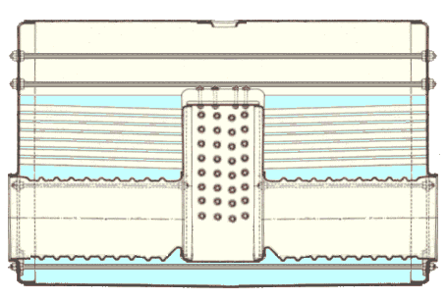

DOĞRU ALEV BORULU KAZANLAR

Bu kazanlar daha çok yardımcı kazan olarak buharlı gemilerde kullanılmaktadır. Külhanda oluşan gazlar yönlerini değiştirmeksizin cehennemliğe ve oradan da atmosfere atılırlar. Gazların yönünün değişmemesi nedeniyle bu tür kazanlar DOĞRU ALEV BORULU KAZANLAR denir.
Bu tür kazanların maksimum basıncı 5 bardır.

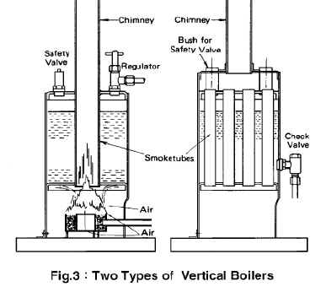

ALEV BORULU KAZAN BÖLÜMLERİ

- Kazan zarfı ve aynaları
- Külhanlar: Kazanda yakıtın yakıldığı kısımdır. Bir taraftan kazanın ön aynasına ve diğer taraftan da cehennemliğe bağlanmaktadır. Dökme demirden yapılmış külhan çerçevesinde külhana hava verilmesini sağlayan hava klapeleri bulunur. Külhan duvarının yüksekliği, külhan çapının 2/3 ü kadar olup, ateşe dayanıklı tuğlalardan örülmüştür. Çerçeve üzerinde ayrıca börner veya brülör de bulunur. Skoç kazanlarında genel olarak kıvrık saçlar kullanılmaktadır. Korugeyt külhan denilen bu tür külhanların yararları şunlardır.
- Yüksek ısı nedeniyle genişleyen külhan saçı kazan devreden çıkarılıp soğutulduğunda büzüşür. Kıvrık saçtan yapıldığından dolayı külhanın bağlantı elemanları bundan etkilenmez yani kazan ön aynası ve cehennemlik tarafından su kaçırması tehlikesi ortadan kalkar.
- Aynı çaptaki düz saça göre kıvrık saçın ısıtma yüzeyi daha geniştir dolayısıyla 1m² ısıtma yüzeyini 1 saatte kg türünden oluşturduğu buhar miktarı daha fazladır.
- Su içinde bulunan sülfat ve karbonat tuzlarından dolayı kışır adı verilen yalıtkan katman külhanların su tarafını kaplayarak çökmelere neden olur. Düz saçtan yapılan külhanlarda bu olasılık daha fazladır. Kıvrık saçtan yapılmış külhanlarda genişleme büzüşme olayı sırasında kışır katmanı kırılır.
- Cehennemlikler : Kazanın en sıcak yerlerinden birisi olduğu için yanmamış karbon artıkları burada yanar. Ayrı cehennemlik kullanılan kazanlarda bunları birbirine bağlıyacak masura veya steyboltlar kullanılır. Masuralar cehennemlik arka aynalarını iç basınca karşı koruyan ve onu kazan arka aynasına bağlayan içi dolu, ucuna dikiş çekilmiş metal çubuklardır. Cehennemlik tavanlarınında iç basınca karşı takviye edilmeleri gerekir. Bunun için Girderstey veya Köprü Payanda adları verilen elemanlar kullanılır.
Su seviyesi, cehennemlik tavanından 100-150mm kadar daha üstündedir. Böylece cehennemlik tavanı içindeki ısıdan etkilenmez. Besleme pompası arızalanırda su seviyesi düşerse sürekli olarak buhar çekileceğinden cehennemlik tavanı tavlanır ve çöker. Bunun sonucu olarak yüksek basınçtaki buhar cehennemlik yolu ile külhana ve oradan da kazan önüne geçerek can ve mal kaybına neden olur. Bu nedenle cehennemlik tavanında içinde 200-230 derecede eriyen kalay yada katmiyum bulunan ve suya en az 25mm girecek şekilde yerleştirilmiş, sürekli su içinde duran sigorta tapaları bulunur. Böylece sigorta tapasından geçerken buhar ses çıkaracağından alarm görevi görür.
- Alev ve Payanda Boruları: Alev boruları cehennemlik ön aynası ile kazan ön aynasının arasına yerleştirilmiş ve içinden geçen gazın ısısını etrafındaki suya aktarmaktadır. Payanda boruları ise iç basınca karşı cehennemlik ve kazan ön aynalarının dayanıklılığını arttırmak için kullanılırlar. Bunların et kalınlıkları alev borularınınkinden daha fazladır. Ama dış çapları aynıdır. Payanda boruları aynalara vira edilerek geçirilir ve ağızları makineto ile şişirilerek sızdırmazlık sağlanır.
- Payanda ve Steyler: Alev borulu kazanların ön ve arka aynalarını birbirine sıkıca bağlayarak iç basınca karşı dayanıklılığı arttıran içi dolu ve uçları klavuzlu uzun çelik boruara denir. Payandalar kazanın buhar bölgesinde bulunurlar.
- Duman Sandığı : Alev ve payanda borularının ağızları duman sandığı adı verilen menteşeli Kamin kapakları ile denetlenen bölüme açılır. Kazan borularının tapalanması, değiştirilmesi ve iç temizliklerinin yapılmasına olanak sağladığından önemli bir bölümdür. Buradaki sıcaklık 300-400 derece dolayındadır. Yanmanın denetimi için, yanma gazlarındaki CO₂ miktarını saptayan CO₂ kayıt ediciler buraya monte edilir.
- Apteyk veya Baca yolu : Bu kısım daha çok hava ısıtıcısı ve besleme suyu ısıtıcısı gibi eşanjörlerin yerleştirildiği bölümdür. Baca yolu üzerinde açılıp kapatılabilen ve gaz akışını kontrol eden damper adı verilen kapaklar yarleştirilir.
- Baca : Bacayı terk eden gazların sıcaklığı yaklaşık olarak 200 ila 250 derecedir. Ocaktaki gaz sıcaklığı ile bacadaki sıcaklık arasındaki fark ne kadar büyürse kazanın verimi de o derece büyür. Çiğleşme noktası gazlar içindeki su buharının yoğuştuğu sıcaklıktır. Oluşan su kükürt dioksit ile birleşerek sülfüroz asidi oluşturur. Bu asit baca yolundaki ısıtıcı borularının aşınarak delinmesine yol açar. Bu bakımdan baca gazlarının sıcaklıkları yukarıda verilen değerden düşük olmamalıdır.

